Братья Гримм
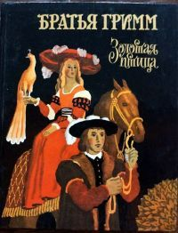
«Золотая птица»
Читать сказку - http://www.fairyroom.ru/?page_id=24646
Слушать сказку – https://doma-u-semena.ru/audioskazki/Zolotaya-ptitsa-mp3-skazka.php

«Три брата»
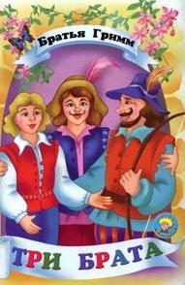
Читать сказку – https://mishka-knizhka.ru/skazki-dlay-detey/zarubezhnye-skazochniki/skazki-bratev-grimm/tri-brata/
Слушать сказку – https://deti-online.com/audioskazki/skazki-bratev-grimm-mp3/tri-brata/
Смотреть мультфильм – http://multfilmi-online.ru/muljtfiljm-bratjya-grimm-tri-brata.html
Пройди тест по сказке - https://kupidonia.ru/viktoriny/viktorina-po-skazke-bratev-grimm-tri-brata

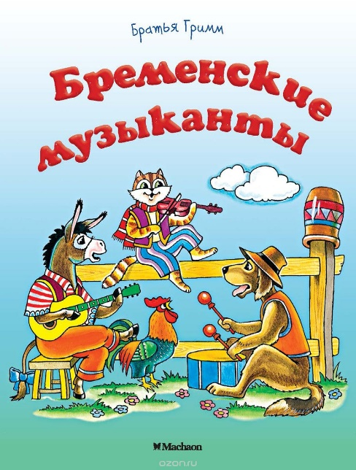
«Бременские музыканты»
Читать сказку - https://mishka-knizhka.ru/skazki-dlay-detey/zarubezhnye-skazochniki/skazki-bratev-grimm/bremenskie-muzykanty/
Слушать сказку – https://mishka-knizhka.ru/audioskazki-dlya-detej/zarubezhnye-audioskazki/audioskazki-bratev-grimm/bremenskie-muzykanty-audioskazki-bratev-grimm/
Пройди тест по сказке - https://kupidonia.ru/viktoriny/viktorina-po-skazke-bremenskie-muzykanty
http://www.samsdam.net/reading/00029.php
http://nickdegolden.ru/test-po-skazke-bremenskie-muzykanty/
http://skazvikt.ucoz.ru/publ/31-1-0-518

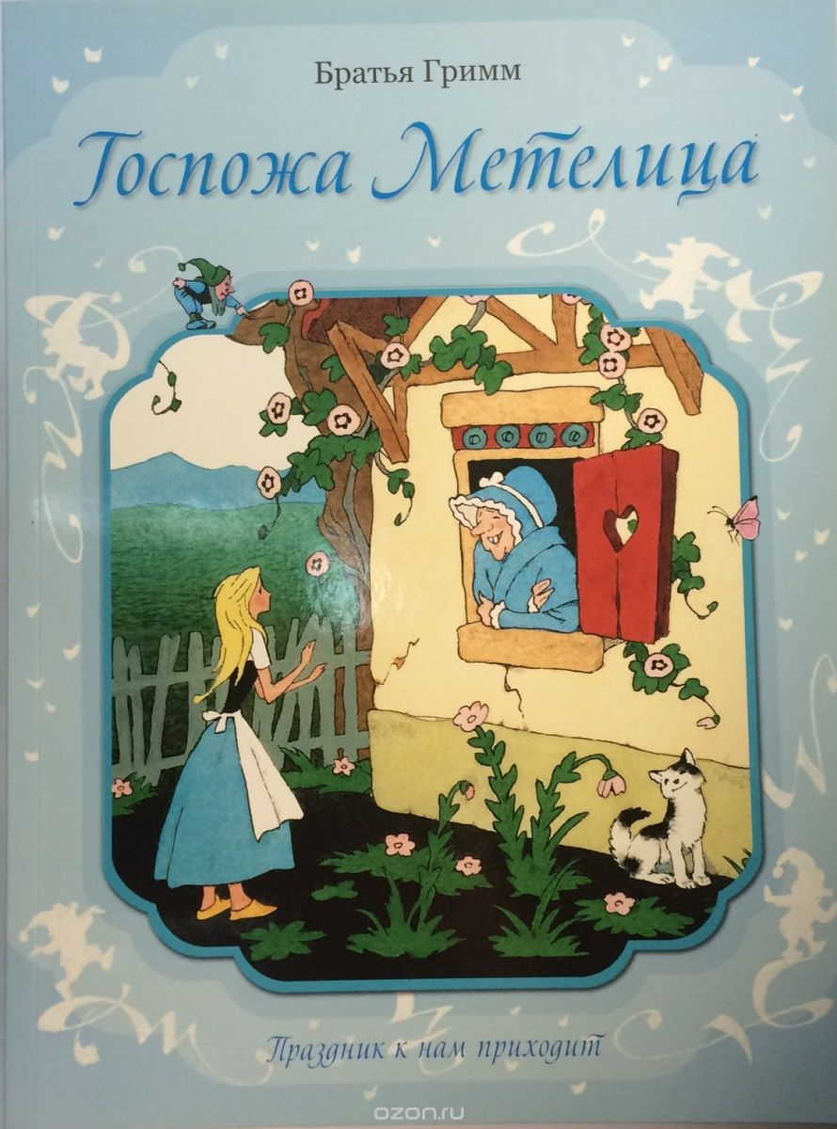
«Госпожа метелица»
Читать сказку - https://mishka-knizhka.ru/skazki-dlay-detey/zarubezhnye-skazochniki/skazki-bratev-grimm/gospozha-metelica/
Слушать сказку – https://mishka-knizhka.ru/audioskazki-dlya-detej/zarubezhnye-audioskazki/audioskazki-bratev-grimm/gospozha-metelitsa-audio/
Смотреть мультфильм – http://multfilmi-online.ru/bratjya-grimm-gospoja-metelitsa-smotretj-muljtfiljm.html
Пройди тест по сказке - https://kupidonia.ru/viktoriny/viktorina-po-skazke-gospozha-metelitsa
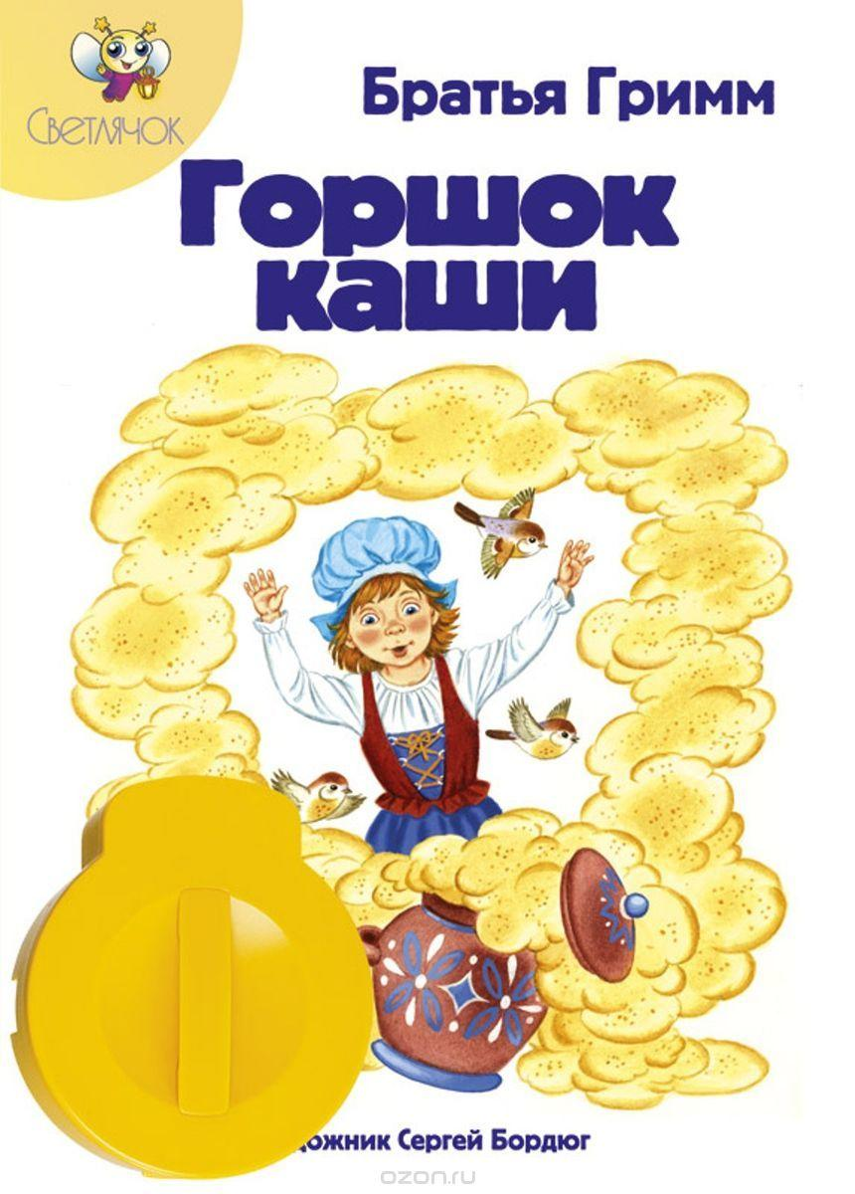
«Горшочек каши»
Читать сказку - https://mishka-knizhka.ru/skazki-dlay-detey/zarubezhnye-skazochniki/skazki-bratev-grimm/gorshochek-kashi/
Слушать сказку – https://mishka-knizhka.ru/audioskazki-dlya-detej/zarubezhnye-audioskazki/audioskazki-bratev-grimm/gorshochek-kashi-audio/
Смотреть мультфильм – https://www.ivi.ru/watch/34468
Пройди тест по сказке - https://kupidonia.ru/viktoriny/viktorina-po-skazke-bratev-grimm-gorshochek-kashi
http://nickdegolden.ru/test-po-skazke-gorshochek-kashi/

«Соломинка, уголек и боб»
Читать сказку - https://mishka-knizhka.ru/skazki-dlay-detey/zarubezhnye-skazochniki/skazki-bratev-grimm/solominka-ugolek-i-bob/
Слушать сказку – https://mishka-knizhka.ru/audioskazki-dlya-detej/zarubezhnye-audioskazki/audioskazki-bratev-grimm/solominka-ugolek-i-bob-audio/
Пройди тест по сказке - http://skazvikt.ucoz.ru/publ/31-1-0-1623

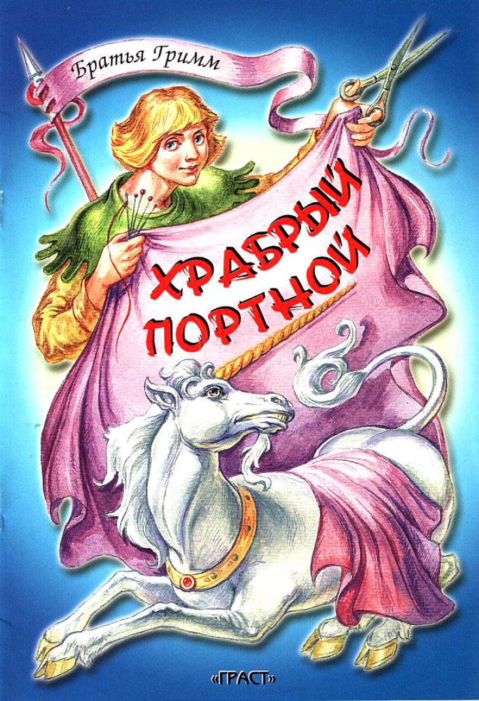
«Храбрый портной»
Читать сказку - https://mishka-knizhka.ru/skazki-dlay-detey/zarubezhnye-skazochniki/skazki-bratev-grimm/hrabryj-portnoj/
Слушать сказку – https://mishka-knizhka.ru/skazki-dlay-detey/zarubezhnye-skazochniki/skazki-bratev-grimm/hrabryj-portnoj/
Смотреть мультфильм – https://www.ivi.ru/watch/34589
Пройди тест по сказке - https://kupidonia.ru/viktoriny/viktorina-po-skazke-hrabryj-portnjazhka

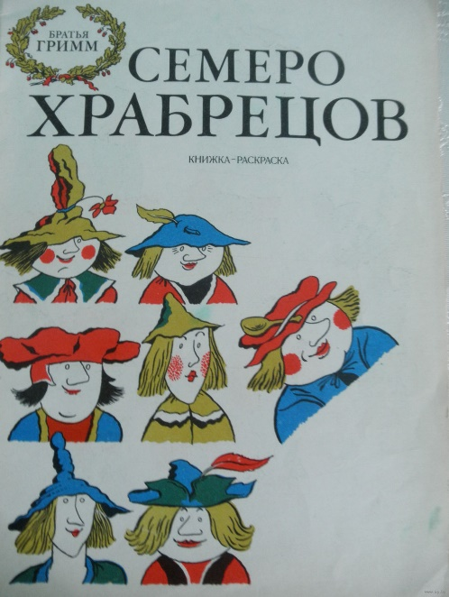
«Семеро храбрецов»
Читать сказку - https://nukadeti.ru/skazki/grimm-semero-khrabrecov
Слушать сказку – https://nukadeti.ru/audioskazki/grimm-semero-khrabrecov

Братья Гримм – немецкие сказочники, лингвисты, отцы-основатели германской филологии. Пожалуй, сложно будет найти человека, который ни разу не слышал сказок этих великих писателей. Но если не слышал, то непременно видел. По сюжетам произведений братьев Гримм сняты десятки фильмом и мультфильмов, поставлено немало спектаклей. А некоторые персонажи их сказок стали и вовсе именами нарицательными – Золушка, Рапунцель, Спящая красавица.
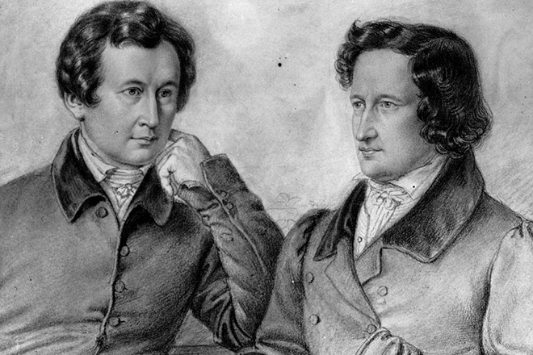
Биография писателей - https://24smi.org/celebrity/44032-bratia-grimm.html
Сказки братьев Гримм - https://mishka-knizhka.ru/skazki-bratev-grimm/
Пройди тесты по сказкам - http://www.kanal-o.ru/children/10175
https://kupidonia.ru/all_testy/testy-po-skazkam-bratev-grimm

